Krypta
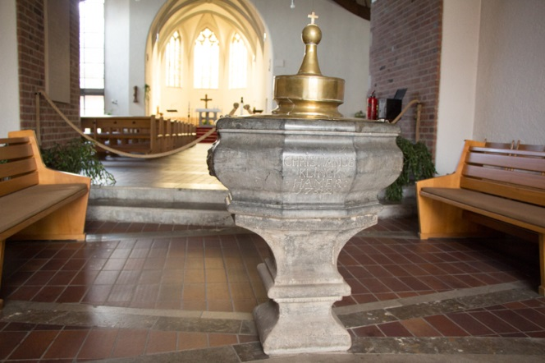
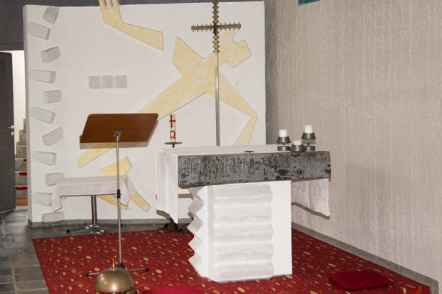
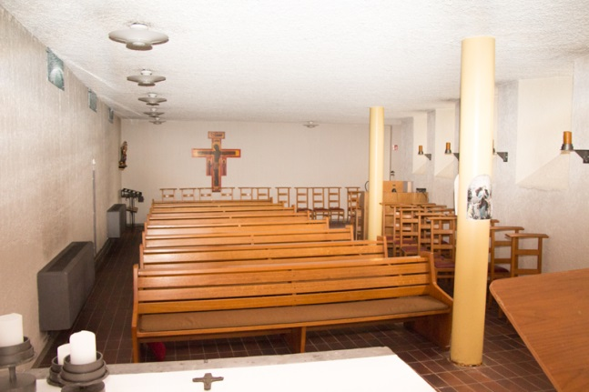
Unter dem Chor bzw. dem Altar befindet sich auch in unserer Kirche eine Krypta (griech. ‚die Verborgene). In der Krypta befanden sich anfänglich nach frühchristlichem Brauch die Reliquien eines Märtyrers. Dort befindet sich ein Altar mit Rückwand (Dammrath) und eine Fenster-Reihe (Hubert Spierling, Kunstmaler aus Krefeld).
Einige Ausstattungsstücke von kunstgeschichtlicher Bedeutung vervollständigen den Besitz der Kirche. Ein schönes ovales Taufbecken mit Löwenköpfchen an den Seiten des dunklen Marmors aus dem 18. Jahrhundert.

